Deceuninck und Brömse: Eine starke Verbindung

30 Jahre Erfolgreiche Zusammenarbeit für nachhaltige Qualität im Fensterbau
Bogen, im November 2023 – Der Fensterprofilhersteller Deceuninck freut sich, auf 30 Jahre erfolgreiche Kooperation mit dem Qualitätsunternehmen Brömse aus Haldensleben zurückblicken zu können. Diese langjährige Partnerschaft wurde am 17. November mit einer feierlichen Urkundenübergabe und einem besonderen Pokal gewürdigt.
In diesem Jubiläumsjahr feiert die Brömse GmbH & Co. KG nicht nur ihr eigenes 30-jähriges Bestehen, sondern auch 30 Jahre der engen Zusammenarbeit mit Deceuninck. Seit seinem Start im Jahr 1993 verzeichnet Brömse ein stetiges Wachstum. Etwa 150 hochqualifizierte und engagierte Mitarbeiter wirken heute am Hauptsitz in Haldensleben. Das Unternehmen ist bekannt für die Verarbeitung von hochwertigen Fenster- und Türprofilen. Die besondere Verbindung zwischen Deceuninck und Brömse geht über die Wahl der Materialien hinaus: Deceuninck hat ein maßgeschneidertes Profilsystem mit einer Bautiefe von 84 mm entwickelt, das Brömse unter dem Namen "Premium 2.0" vermarktet. Auch die hochmodernen Hebeschiebetüren von Deceuninck werden von Brömse sehr erfolgreich vertrieben.
Jörn Schütte, Vertriebsleiter bei Deceuninck: „Es freut mich besonders, dass wir als Lieferant der ersten Stunde das stetige Wachstum von Brömse 30 Jahre lang unterstützen konnten. Nun sogar das 30-jährige Firmenjubiläum in so wunderbarer Atmosphäre gemeinsam feiern zu können, war ein besonderes Erlebnis. Mit erheblichen Investitionen in den Standort in Haldensleben hat sich Brömse bestens für eine weiterhin erfolgreiche Zukunft aufgestellt.“
Deceuninck und Brömse verbindet nicht nur eine erfolgreiche Geschäftsbeziehung, sondern auch ein starkes Bekenntnis zu hochwertigen Produkten und zur Nachhaltigkeit, wie es sich in der hohen Bedeutung einer energie- und ressourceneffizienten Fertigung beider Unternehmen zeigt.
Die 30 Jahre der Zusammenarbeit der beiden Unternehmen sind Anlass zur Freude und geben Zuversicht für die weitere positive Entwicklung der Partnerschaft.

Weitere Informationen:
www.deceuninck.de
www.broemse.de

Pressekontakt:
Sandra Meißner
Marketingleitung

Deceuninck Germany GmbH  Bayerwaldstr. 18  94327 Bogen  Tel.: 09422-821-105  Fax.: 09422-821-127  www.deceuninck.de  E-Mail: sandra.meissner@deceuninck.com | Presseagentur  Sage & Schreibe Public Relations GmbH  Christoph Jutz  089 / 23 88898 - 10  c.jutz@sage-schreibe.de
BILDMOTIV

Bild:  Brömse und Deceuninck feiern mit einer Pokal- und Urkundenübergabe 30 Jahre Partnerschaft: (vlnr) Jörn Schütte (Vertriebsleitung Deceuninck Germany), Tahir Lambrecht, Stefan Brömse (beide Geschäftsführung Brömse), Frau Brömse, Dries Moors und Grzegorz Federowicz (CEO Europe und Sales Director Central Europe Deceuninck). | 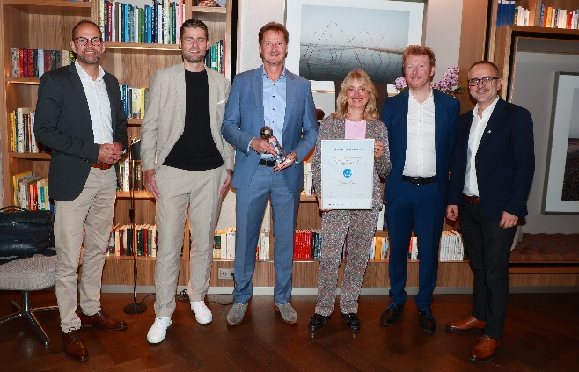
Bildquelle: Deceuninck Germany GmbH

